Zemes vienības ar kadastra apzīmējumu
54960040127 daļas nomas robežu skice
Izkopējums no Zaļenieku pagasta kadastra kartes
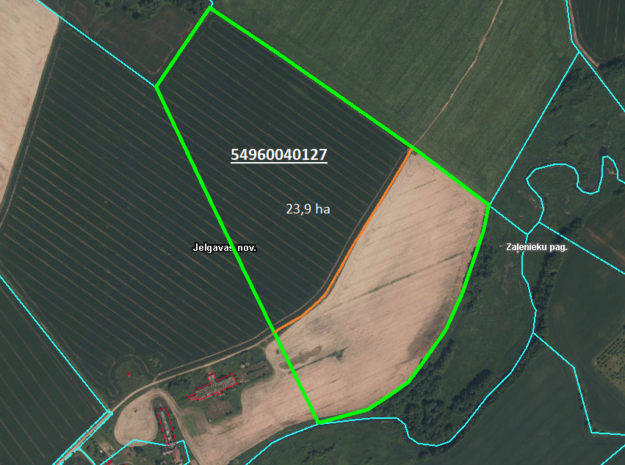

iznomājamā platība
ceļš
Apgrūtinājumi:
- ekspluatācijas aizsargjoslas teritorija gar elektrisko tīklu gaisvadu līniju ārpus pilsētām un ciemiem ar nominālo spriegumu līdz 20 kilovoltiem;
- no 25 līdz 100 kilometriem garas dabiskas ūdensteces vides un dabas resursu aizsardzības aizsargjoslas teritorija lauku apvidos;
- vides un dabas resursu aizsardzības aizsargjoslas (aizsardzības zonas) teritorija ap kultūras pieminekli laukos;
- dabā esošs ceļš

